**SELECCIÓN DE FRAMEWORKS**

Se hará un análisis de los frameworks para PHP más utilizados que existen actualmente en el mercado, con el fin de seleccionar el que mejor se acomode dependiendo de las características que exige la construcción de la aplicación del caso de uso Solicitud PQR física atendida por GAC del proyecto de Colciencias.

Los frameworks que vamos a estudiar son: Django, cakePHP2, codelgniter, Phalcon, Yii.

Para la búsqueda del framewoks que se ajusta más a las necesidades del proyecto, primero tenemos que definir las características de estos frameworks que vemos más relevantes a la hora de la selección. Design patter, Application starup time, Data Connection pooling, Creation date, Data encryption, Library file size, Unit testing, Ajax, ORM, Modules - extensions - plugins, Inbuilt captcha, Namespaces.

http://vschart.com/ es una página especializada en hacer comparaciones entre diferentes frameworks, esta `pagina nos sirvió de base para ver cada una de las características como se comportaban. Se realizo un cuadro comparativo con los resultados encontrados.

|  |  |  |  |  |  |
| --- | --- | --- | --- | --- | --- |
|  | Yii | Django | CakePHP2 | Codelgniter | Zend2 |
| Design patter | 5 | 3 | 2 | 5 | 4 |
| Application starup time | 1ms | 2ms | 250ms | 1s | 2ms |
| Data Connection pooling | si | si | no | no | no |
| Creation date | 2008 | 2003 | 2005 | 2006 | 2006 |
| Data encryption | si | condicional | condicional | no | no |
| Library file size | 20mb | 6.3mb | 3mb | 4.1mb | 8mb |
| Unit testing | si | si | si | si | si |
| Ajax | si | si | si | si | si |
| ORM | si | si | si | condicional | no |
| Modules - extensions - plugins | 2500 | 5000 | 500 | 35742 | 0 |
| Inbuilt captcha | si | condicional | no | si | si |
| Namespaces | si | condicional | no | condicional | si |

Con el fin de darle más respaldo a nuestra selección se indago en otras páginas tales como http://www.indeed.com/jobtrends para ver cómo está la tendencia en los trabajos en el uso de estas herramientas y http://markmail.org/ para ver el uso de estos frameworks en los proyectos actuales.

Yii

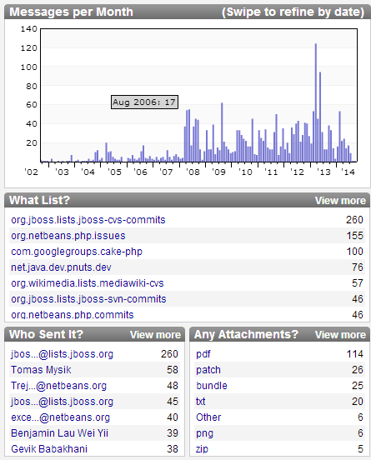

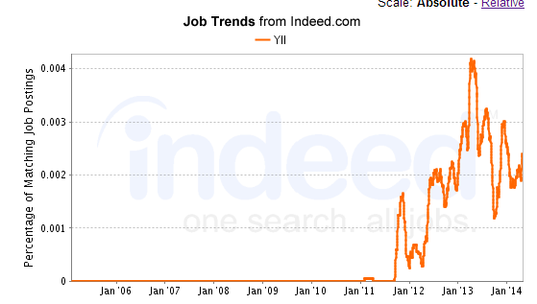

Django

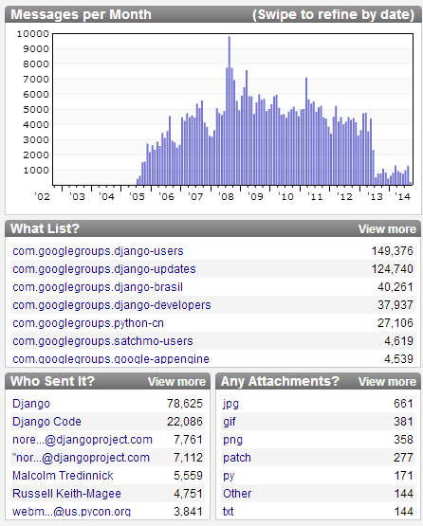

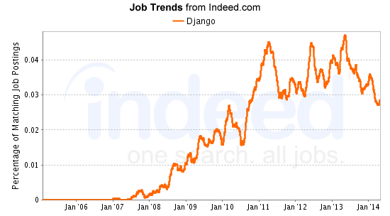

CakePHP2

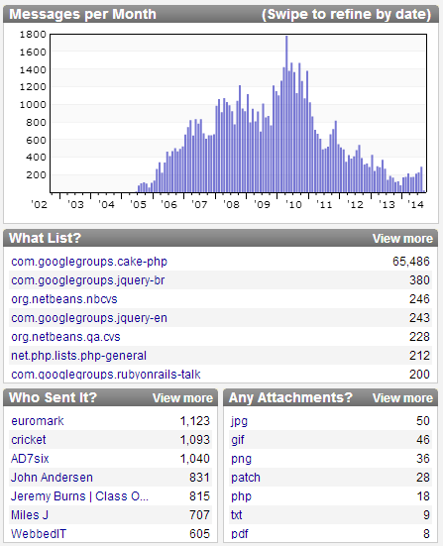

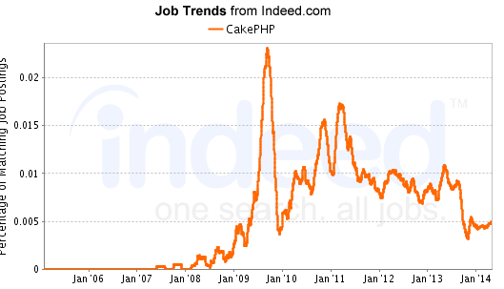

Codelgniter

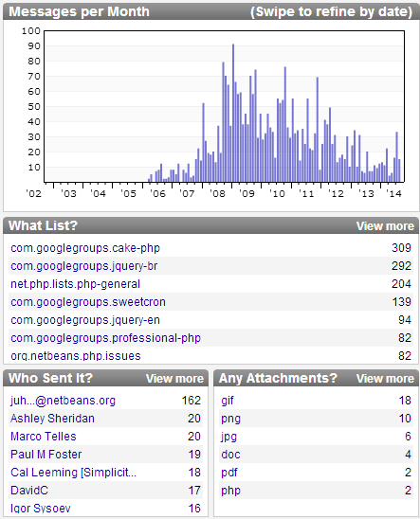

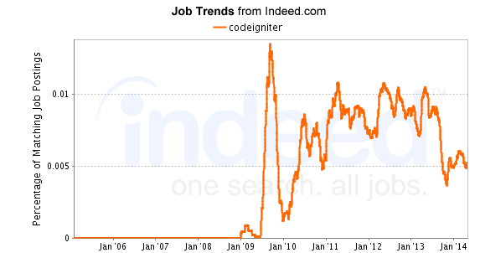

Zend

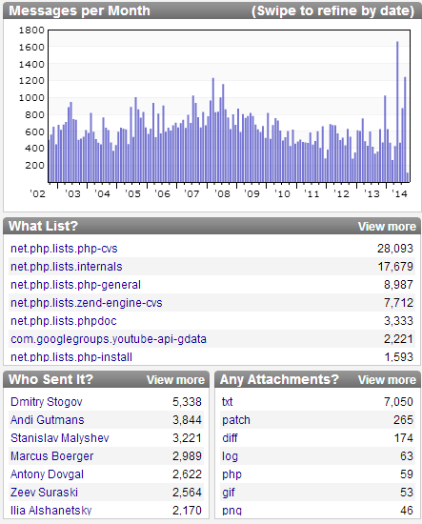

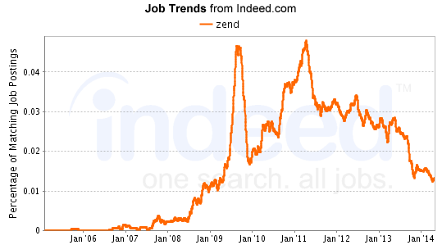

Otro punto importante para verificar de los frameworks son las extensiones que tienen a nivel de ui a continuación se muestra por cada uno cuales soporta.

**Yii:** The Bootstrap 3 widget for yii 2 framework, Extension Library for ZURB Foundation 4, Extension to work with jQuery EasyUI.

**Django:** jQuery UI

**CakePHP2:** Kendo ui, Jquery UI

**Zend2:** ZendX_JQuery , Jquery ui.

En el cuadro superior donde encontrábamos las características mas relevantes que escogimos de los framework, le dimos un valor de 1 a 5 para poder decidir entre las características cual tenía el mayor valor, de esta manera escoger la que mejor satisfaga las necesidades del proyecto.

|  |  |  |  |  |  |
| --- | --- | --- | --- | --- | --- |
|  | Yii | Django | CakePHP2 | Codelgniter | Zend2 |
| Design patter | 5 | 3 | 2 | 5 | 4 |
| Application starup time | 5 | 5 | 1 | 3 | 4 |
| Data Connection pooling | 5 | 5 | 1 | 1 | 1 |
| Creation date | 5 | 3 | 3 | 4 | 4 |
| Data encryption | 5 | 3 | 3 | 1 | 1 |
| Library file size | 5 | 2 | 2 | 2 | 3 |
| Unit testing | 5 | 5 | 5 | 5 | 5 |
| Ajax | 5 | 5 | 5 | 5 | 5 |
| ORM | 5 | 5 | 5 | 2 | 1 |
| Modules - extensions - plugins | 3 | 4 | 2 | 5 | 1 |
| Inbuilt captcha | 5 | 3 | 1 | 5 | 5 |
| Namespaces | 5 | 3 | 1 | 3 | 5 |

Se puede concluir que de los frameworks estudiados el que mejor se ajusta es Yii, a pesar que en las graficas de http://www.indeed.com/jobtrends y http://markmail.org/ no son tan favorables, esto puede ser porque quizás estudian las más populares, pero no necesariamente una empresa u organización está utilizando el mejor framework, aparte de que las herramientas se deben usar según el tipo de proyecto que se vaya llevar a cabo. De igual manera Yii reúne en su mayoría las características que se estaba buscando.

**Nota:** Se adjunta los documentos de donde se sacaron los datos de los frameworks.